Приложение № 1
Дидактическая игра «Сапожок»
-В сапожок не заглядывай, что там лежит – отгадывай!
Совершенствование тактильных ощущений и восприятия; формирование умения узнавать и называть предметы; развитие речи.
В результате применения дидактического пособия «Сапожок» у детей формируется умение определять, что за предмет, по характерным внешним признакам, то есть по форме.
Два вида игр с «сапожком»
1) детям младшего дошкольного возраста можно предложить назвать предмет, сначала вытащив его из сапожка.
2) ребенку необходимо, опустив руку в сапожок, нащупать предмет и назвать его, не видя, что это конкретно.
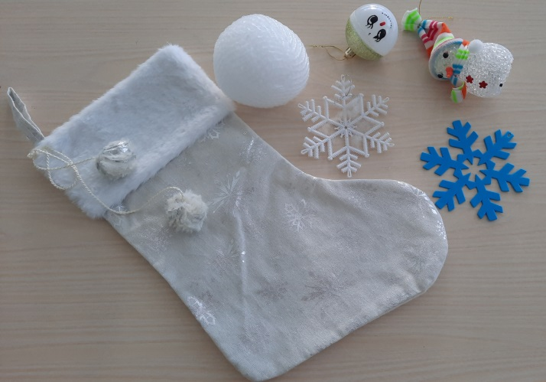

Приложение № 2
Дидактическая игра «Четвертый лишний»
Развивать умение классифицировать предметы по существенному признаку, обобщать, объяснять выбор
Дидактический материал: Иллюстрации времен года (зима-лето)
Три из предложенных картинки относятся к одной группе предметов, четвертый - к другой группе. Дети называют лишнюю картинку, объясняя свой выбор.
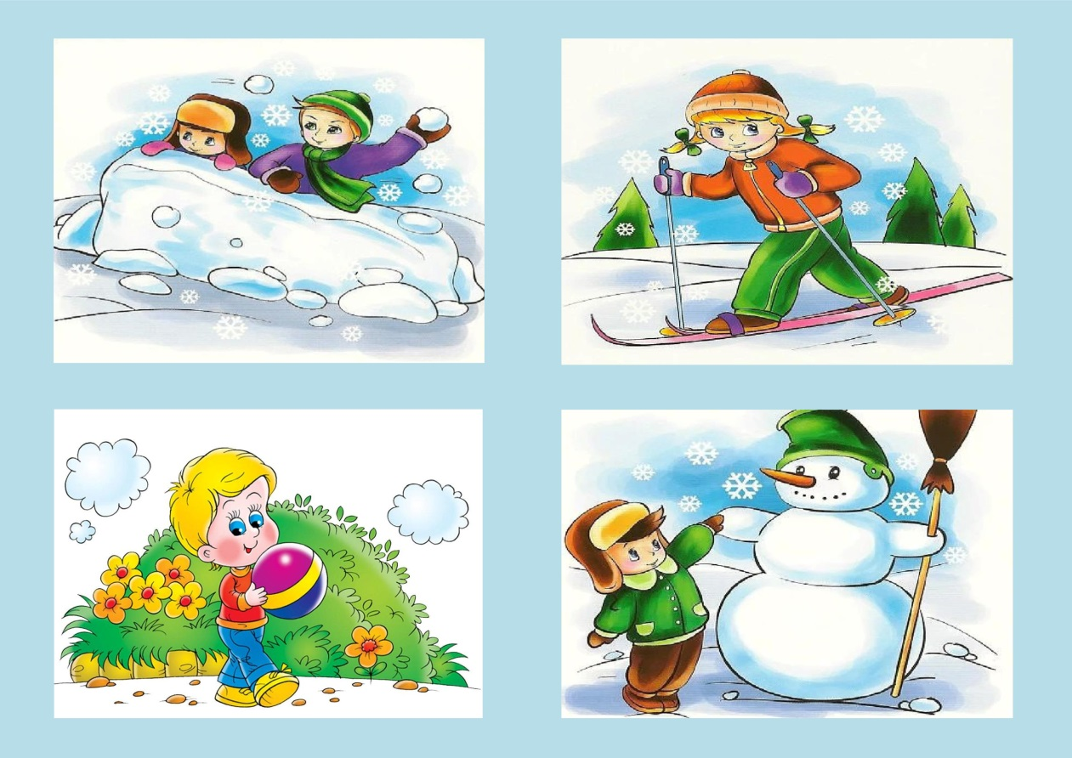

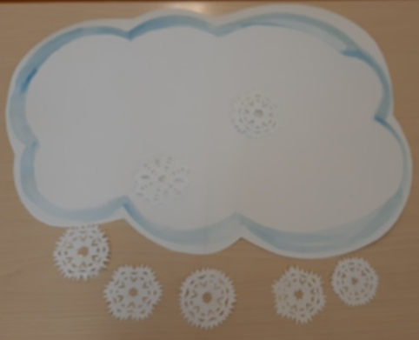

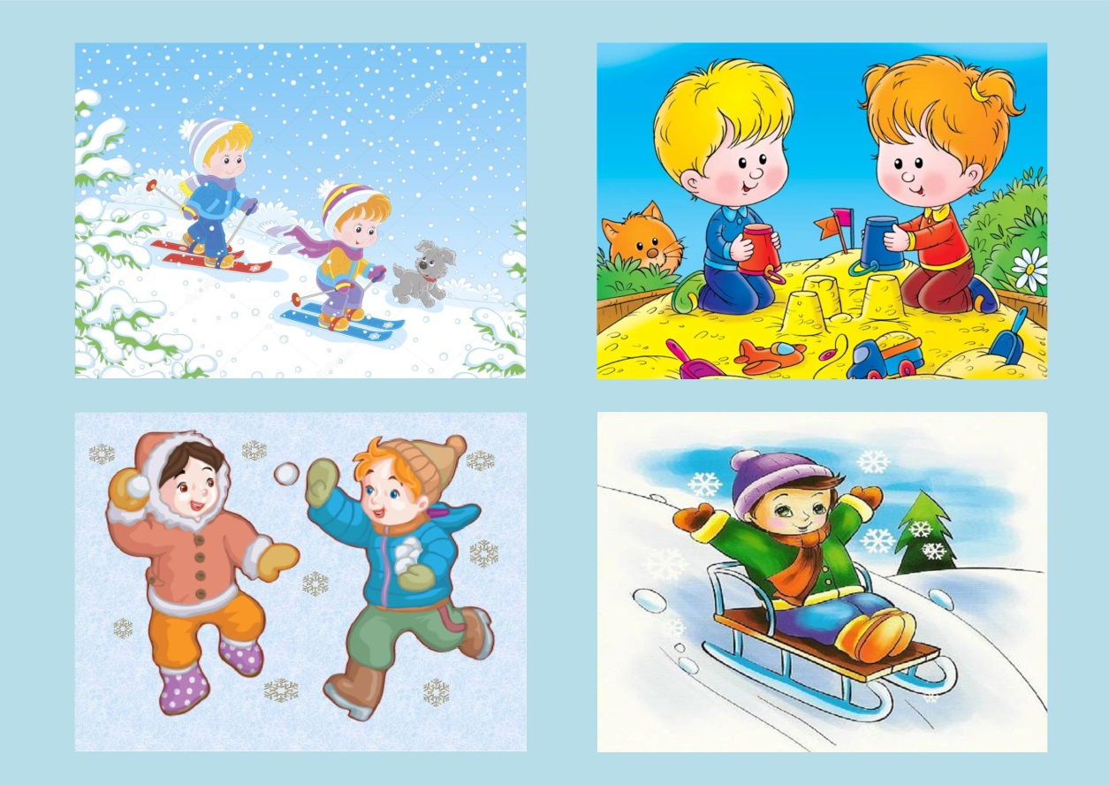

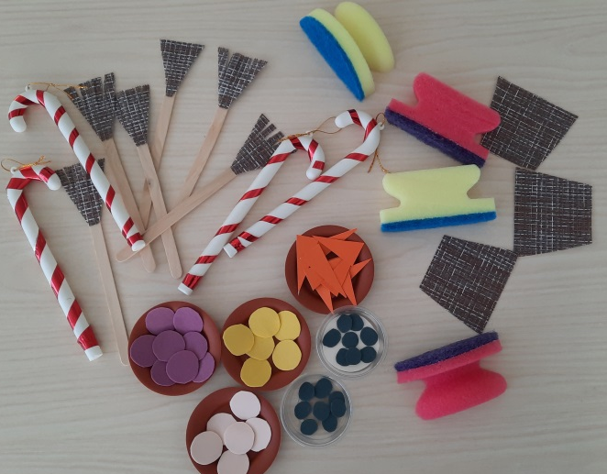
Продуктивная деятельность Приложение № 3

